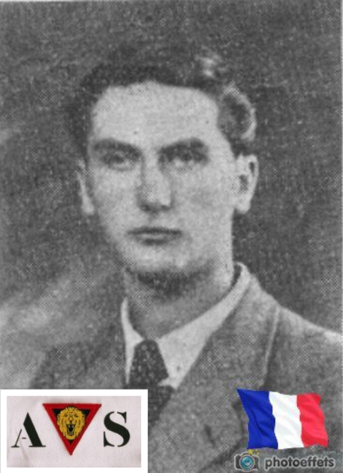
Longton Vincent 20 ans

Abattu

Lieu & date de naissance : Longwy-bas (France), le 02-11-1924

Profession : Ouvrier à l'usine de Rodange

Domicile : Rue du Moulin, 168 à 6780 Messancy

Arrestation le : 15-03-1944 au maquis d'Engreux ( Houffalize) par la Gestapo et les SS, il sera incarcéré à la prison St Léonard où il sera torturé lors des interrogatoires.
Il est emprisonné avec son compatriote François Jean

Procès le : 18-07-1944

Condamnation à mort : 18-07-1944 par le Feldkriegsgericht St. Lüttich (Tribunal de guerre allemand siégeant au Palais de Liège), dossier n° V-98/44 - Avec son compatriote François Jean

Lieu & date de décès : Charnier de la citadelle de Liège, le samedi 02-09-1944 à 19h30 et enterré à la citadelle à 20h00 avec son compatriote François Jean

Motif de l'exécution : Sabotages dans la région de Gouvy - Saint-Vith

Inhumation : Cimetière de Messancy - Rue de Meix-le-Tige 1, 6780 Messancy - cimetière n° 3, rangée 3, sépulture n° 1, depuis le 25-09-1944 - La sépulture est classée d’Importance Historique et Locale.

Infos : Résistant AS-ZV-S7-G1, Numéro de matricule: 512.155.
Prit part à des sabotages et divers combats contre les allemands - Fait prisonnier lors de l'attaque du camp de Septange
Marié, père d'une petite Anita..
Son corps sera identifié le 20 septembre 1944 à 15h15 au charnier.
Corps repris par la famille le 25 septembre 1944 et inhumé à Messancy le même jour.
Sa devise : « Prêt pour le Devoir »
On trouve une croix commémorative à son nom dans l'enclos des fusillés de la Citadelle de Liège – G04-3277

Nom de guerre «Freddy »

Conjoint :

Autopsie balles région cardiaque

Dossier allemand n° 1585

